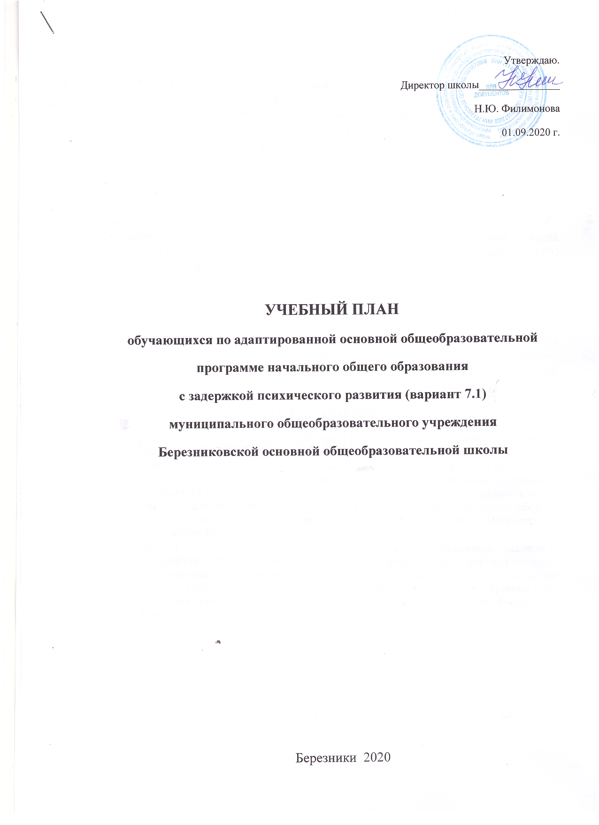

Пояснительная записка
к учебному плану для обучающихся с задержкой психического развития,
реализующий ФГОС НОО обучающихся с ОВЗ
на 2020-2021 учебный год (3 класс)

- Общие положения

1.1.Учебный план МОУ Березниковской ООШ, реализующего АООП для учащихся с задержкой психического развития (далее – ЗПР) – нормативный документ, который определяет общий объем нагрузки, максимальный объем аудиторной нагрузки обучающихся, состав и структуру предметных областей, распределяет учебное время, отводимое на их освоение по классам и учебным предметам и формы промежуточной аттестации обучающихся. Учебный план обеспечивает реализацию требований ФГОС НОО обучающихся с ОВЗ и является частью АООП НОО обучающихся с ЗПР.
1.2. Нормативно-правовую основу разработки учебного плана составляют Нормативные документы Федерального уровня:
- Федеральный Закон от 29.12.2012 № 273-ФЗ «Об образовании в Российской Федерации»;
- Приказ Министерства образования и науки Российской Федерации от 19.12.2014 № 1598 «Об утверждении федерального государственного образовательного стандарта начального общего образования обучающихся с ограниченными возможностями здоровья»;
- Порядок организации и осуществления образовательной деятельности по основным общеобразовательным программам – образовательным программам начального общего, основного общего и среднего общего образования, утвержденный приказом Министерства образования и науки Российской Федерации от 30.08.2013 № 1015;
- Приказ Министерства образования и науки Российской Федерации от 08.05.2019 г. № 233 «О внесении изменений в федеральный перечень учебников, рекомендуемых к использованию при реализации имеющих государственную аккредитацию образовательных программ начального общего, основного общего, среднего общего образования, утверждённый приказом Министерства просвещения РФ от 28 декабря 2018 г. № 345»
- СанПиН 2.4.2.3286-15 "Санитарно-эпидемиологические требования к условиям и организации обучения и воспитания в организациях, осуществляющих образовательную деятельность по адаптированным основным общеобразовательным программам для обучающихся с ОВЗ" (утверждены постановлением Главного государственного санитарного врача Российской Федерации от 10 июля 2015 г. № 26).

- Структура и содержание учебного плана
Обязательные предметные области учебного плана и учебные предметы соответствуют ФГОС НОО.
Учебный план состоит из двух частей: обязательной части и части, формируемой участниками образовательных отношений.
Обязательная часть учебного плана определяет состав учебных предметов обязательных предметных областей, реализующих образовательные программы начального общего образования, и учебное время, отводимое на их изучение по классам (годам) обучения.
Обязательная часть учебного плана включает обязательные предметные области: русский язык и литературное чтение, родной язык и литературное чтение на родном языке, иностранный язык, математика и информатика, обществознание и естествознание (окружающий мир), основы религиозных культур и светской этики (вводится в 4-ом классе), искусство, технология, физическая культура.
Часть, формируемая участниками образовательных отношений, обеспечивает индивидуальные потребности обучающихся и предусматривает:
- учебные занятия для углубленного изучения отдельных обязательных учебных предметов;
- учебные занятия, обеспечивающие различные интересы обучающихся с ОВЗ, в том числе этнокультурные;
- увеличение учебных часов, отводимых на изучение отдельных учебных предметов обязательной части;
- введение учебных курсов, обеспечивающих удовлетворение особых образовательных потребностей обучающихся с ОВЗ и необходимую коррекцию недостатков в психическом и (или) физическом развитии;
- введение учебных курсов для факультативного изучения отдельных учебных предметов.
В части, формируемой участниками образовательных отношений, предпочтительно использовать курсы, способствующие усвоению полноценных жизненных компетенций и использованию полученных знаний в реальных условиях.
Предметная область «Русский язык и литературное чтение» (русский язык и литературное чтение) направлена на формирование функциональной грамотности и коммуникативной компетенции младших школьников. Специфика начального курса русского языка заключается в его тесной взаимосвязи со всеми учебными предметами, особенно с литературным чтением. Эти два предмета представляют собой единую предметную область, в которой изучение русского языка сочетается с обучением чтению и первоначальным литературным образованием.
Предметная область «Иностранные языки» представлена предметом «Иностранный язык (немецкий)» направлена на освоение обучающимися первоначальных лингвистических представлений, необходимых для овладения на элементарном уровне устной и письменной речью на иностранном языке, расширение лингвистического кругозора; формирование дружелюбного отношения и толерантности к носителям другого языка на основе знакомства с жизнью своих сверстников в других странах, с детским фольклором и доступными образцами детской художественной литературы.
Предметная область «Математика и информатика» (математика) направлена на овладение основами логического и алгоритмического мышления, пространственного воображения и математической речи.
Предметная область «Обществознание и естествознание» (окружающий мир) направлена на овладение основами культурологической грамотности и соответствующих ей компетенций: умения использовать разные методы познания, соблюдать правила поведения в природе и обществе, способность оценивать свое место в окружающем мире, участвовать в его созидании и др. Предмет «Окружающий мир» помогает ученику в формировании личностного восприятия, эмоционально-положительного отношения к миру природы и культуры, воспитывает духовность, активность, компетентность подрастающего поколения России, способного на созидание во имя родной страны и планеты Земля.
Предметная область «Искусство» (изобразительное искусство, музыка) на развитие способности к эмоционально-ценностному восприятию произведений изобразительного и музыкального искусства, выражению в творческих работах своего отношения к окружающему миру.
Предметная область «Технология» (технология) формирует практико-ориентированную направленность содержания обучения, которая позволяет реализовать практическое применение знаний, полученных при изучении других учебных предметов (математика, окружающий мир, изобразительное искусство, русский язык, литературное чтение), в интеллектуально-практической деятельности учащегося; это, в свою очередь, создает условия для развития инициативности, изобразительности, гибкости мышления у обучающихся. Овладение технологическими приемами ручной обработки материалов.
Предметная область «Физическая культура) (физическая культура) изучается в объеме 3-х часов в неделю.
Занятия по физической культуре должны проводиться в строгом соответствии с группой здоровья.
При разработке содержания учебного предмета «Физическая культура» учитывается состояние здоровья обучающихся и деление их в зависимости от состояния здоровья на три группы: основную, подготовительную и специальную медицинскую (письмо Министерства образования и науки Российской Федерации от 31.10.2003 № 13-51-263/123 «Об оценивании и аттестации учащихся, отнесенных по состоянию здоровья к специальной медицинской группе для занятий физической культурой»).
Обучающиеся с ОВЗ, которые обучаются по АООП НОО, используют базовые учебники для сверстников без ограничения здоровья.
При реализации учебного плана используются учебники в соответствии с федеральным перечнем учебников, рекомендованных к использованию при реализации имеющих государственную аккредитацию образовательных программ начального общего образования.
Учебный план начального общего образования в 3 классе образовательной организации будет реализован по учебно-методическому комплекту «Школа России». Формы проведения промежуточной аттестации обучающихся.
Проведение промежуточной аттестации обучающихся в школе регулируется следующей локальной нормативной базой:
- Положением о формах, периодичности, порядке текущего контроля успеваемости и промежуточной аттестации

- Режим обучения
Учебный план для учащихся с ЗПР на 2020-2021 учебный год обеспечивает выполнение гигиенических требований к режиму образовательного процесса, установленных СанПиН 2.4.2.3286-15 "Санитарно-эпидемиологические требования к условиям и организации обучения и воспитания в организациях, осуществляющих образовательную деятельность по адаптированным основным общеобразовательным программам для обучающихся с ОВЗ" (утверждены постановлением Главного государственного санитарного врача Российской Федерации от 10 июля 2015 г. № 26).
Устанавливается следующая продолжительность учебного года: 3 класс –34 учебных недели.
Продолжительность учебной недели – 5 дней. Пятидневная рабочая неделя устанавливается в целях сохранения и укрепления здоровья учащихся. Обучение проходит в первую смену.

Учебный план (ЗПР) вариант 1

МОУ Березниковской ООШ

2020 – 2021 учебный год

I ступень (3класс)

(5-дневная учебная неделя)

Предметные области | Учебные предметы | III
Обязательная часть
Русский язык и литература | Русский язык | 5
 | Литературное чтение | 4
Родной язык и литературное чтение на родном языке | Родной язык (русский)
 | Литературное чтение на родном языке (русский)
Иностранные языки | Немецкий язык | 2
Математика и информатика | Математика | 4
Обществознание и естествознание | Окружающий мир | 2
Основы духовно-нравственной культуры народов России | Основы религиозных культур и светской этики
Искусство | Музыка | 1
 | Изобразительное искусство | 1
Технология | Технология | 1
Физическая культура | Физическая культура | 3
Обязательная учебная нагрузка на обучающегося |  | 23
Максимально допустимая учебная нагрузка |  | 23
Логопедические занятия |  | 2
Коррекционно-развивающие занятия |  | 2
Ритмика |  | 1
Внеурочная деятельность (кружки, секции, проектная деятельность и др.) |  | 5
Максимальная нагрузка |  | 33

